**Opgave 4 i CreateJS**

Opret en container med seks elementer, som tilsammen danner nedstående bil.Farven er #ff00ff. Stage har width = 1000 px og height = 400 px. Efter 1000 ms skal bilen bevæge sig over i nederste højre hjørne i løbet af 2000 ms.

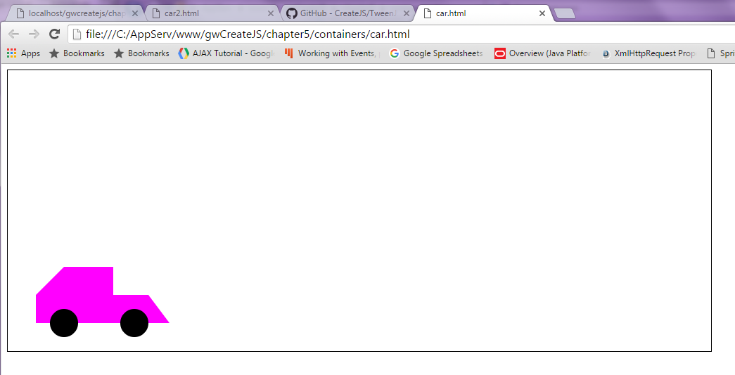

1000 millsek efter at figuren er kommet frem, laver bilen en translation over i det modsatte hjørne. Tweningen varer 2000 ms.

Gem besvarelsen i carl.html

Kopier car.html over i car2.html.

Lad nu bilen køre op ad bakke:

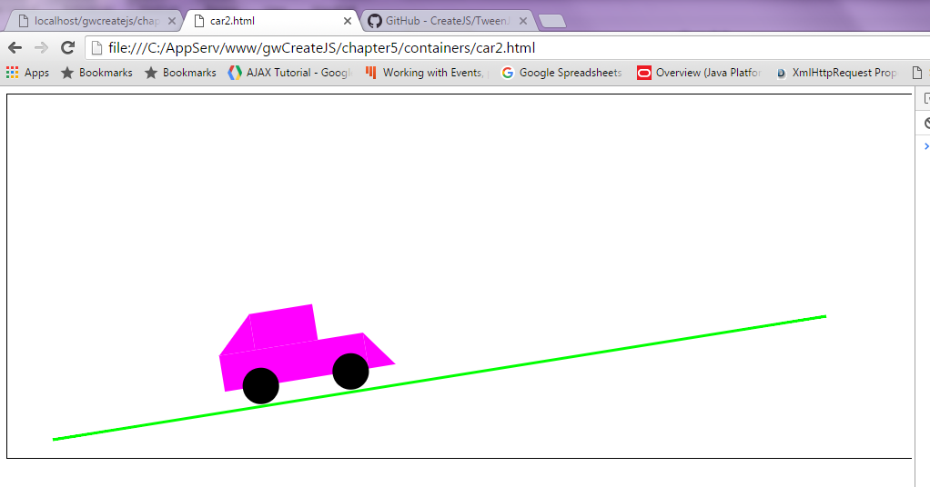

Du skal altså tegne den grønne linie og lade bilen køre op ad denne. Brug en bounceIn easing. Bilen skal standse lige for enden af den grønne linie.